成绩
电路试题库试卷
试卷号：B120022
校名___________ 系名___________ 专业___________
姓名___________ 学号___________ 日期___________
（请考生注意：本试卷共 页）
大题 | 一 | 二 | 三 | 四 | 五 | 六 | 七 | 八 | 九 | 十
成绩

一、单项选择题：在下列各题中，有四个备选答案，请将其中唯一正确的答案填入题干的括号中。
(本大题共7小题，总计21分)
1、(本小题1分) 电路如图所示, 当可变电阻由减为时, 电压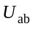的相应变化为
A. 增加 B. 减少 C. 不变 D. 不能确定 答( )
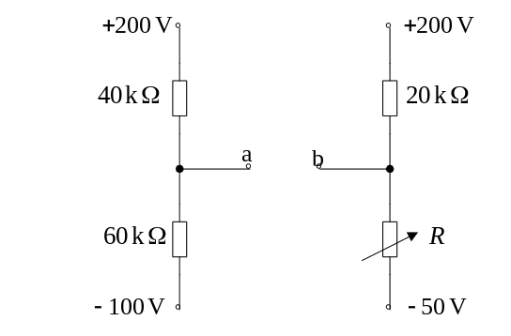
2、(本小题2分) 图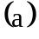所示电路中,当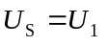和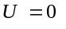时,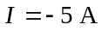;当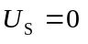和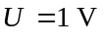时,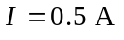。其诺顿等效电路如图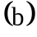所示，其中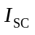和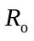为
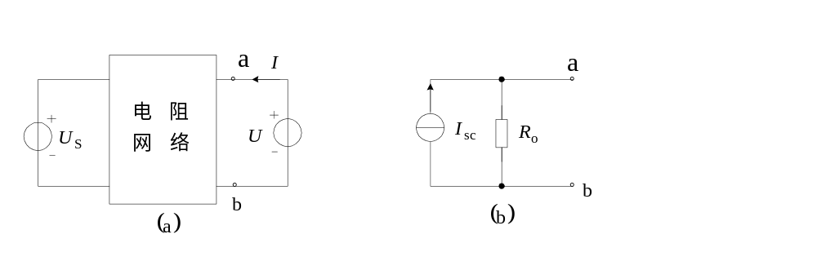
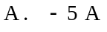、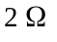 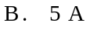、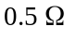
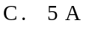、 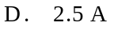、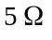
答 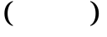
3、(本小题2分) 图示电路中, 5 A电流源提供的功率为
A. -87.5 W B. 17.5 W C. 75 W D. 87.5 W
答( )
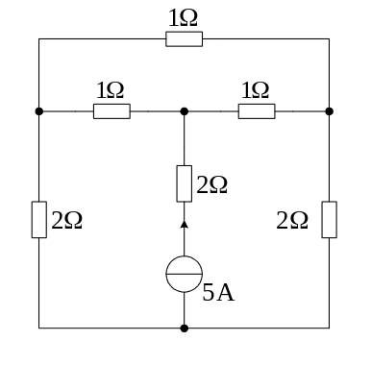
4、(本小题3分) 图示二端网络，诺顿等效电路的电流源电流为
A. 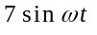A B. 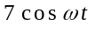A
C. 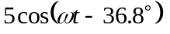A D. 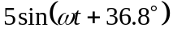A 答 ( )
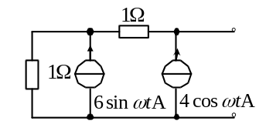
5、(本小题4分) 一阶电路的电压按指数律衰减，当时为15 V，时为6 V，则电路的时间常数为
A. 0.458s B. 2.18s C. 0.2s D. 0.1s 答（ ）
6、(本小题4分) 图示电路中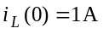，则的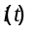等于：
A. 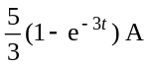 B. 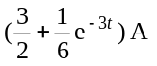 C. 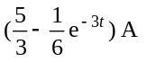 D. 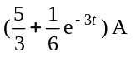
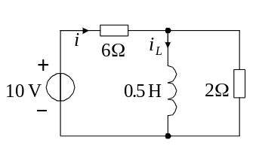
答( )
7、(本小题5分)
图示正弦交流电路中，若已知各电流有效值相等，即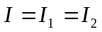=5A，则电路视在功率S等于
A. 1000VA B. 433VA
C. 500VA D. 866VA 答 ( )
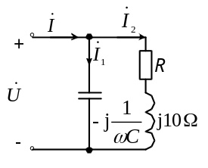
二、填充题：在下列各题中，请将题止所要求的解答填入题干中的各横线上方内。
(本大题共6小题，总计23分)
1、(本小题2分)
某线性、非时变电路仅有一个激励电源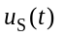作用，已知某支路电流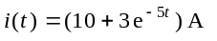，，若电源改变为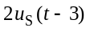，则该支路电流应为___________________。
2、(本小题3分)
已知含源二端网络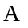及其端口伏安特性曲线如图所示,含源二端网络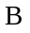如图所示。
当按图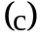连接时,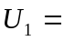 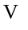。 当按图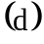连接时,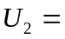 。

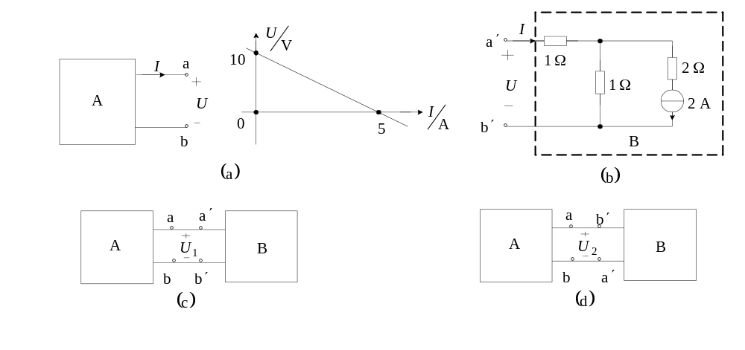
3、(本小题4分) 图示电路中负载电阻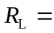 时,可获最大功率.
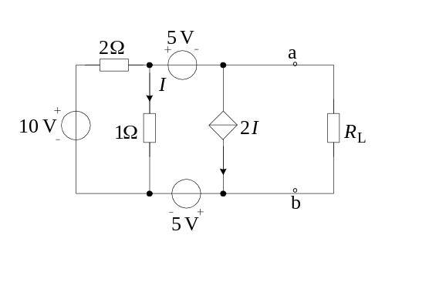
4、(本小题4分)
某对称三相负载星形联接到对称三相电源上，线电流为10A，所耗功率为8kW。现若改为三角形联接，接到同一个对称三相电源上，则此时线电流为 ，所耗功率为 。
5、(本小题5分)
图示正弦电路中, 已知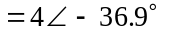 A, 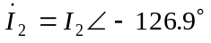 A, 图中电流表A读数为5A, 则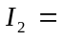_____________。
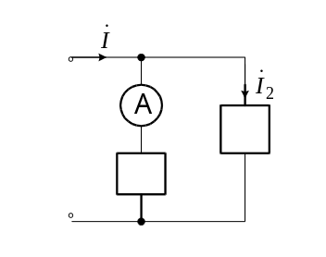

6、(本小题5分) 图示正弦交流电路，已知R=10Ω，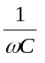=17.32Ω，电路功率P=30W，则其视在功率
S= VA。
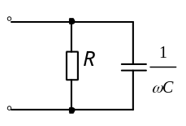
三、非客观题 ( 本 大 题5分 ) 试用网孔分析法求解图示电路中的电压。
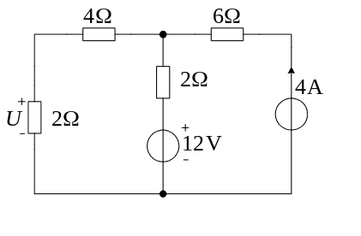
四、非客观题 ( 本 大 题5分 )
图示电路时开关打开，已知打开后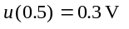，试求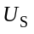。
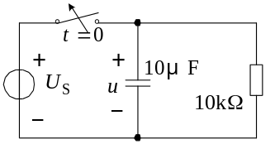
五、非客观题 ( 本 大 题7分 ) 试用叠加定理求图示电路中的电压。
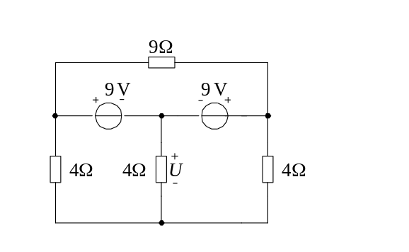
六、非客观题 ( 本 大 题7分 ) 求图示电路中的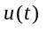。
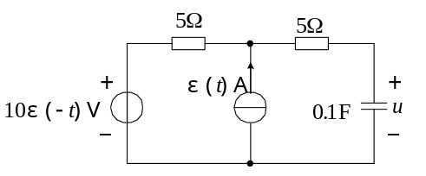

七、非客观题 ( 本 大 题8分 )
设通过某元件的电荷波形如图所示。若单位正电荷由a移至b时失去的能量为5 J，求流过元件的电流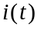及元件的功率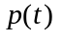，并画出与的波形。
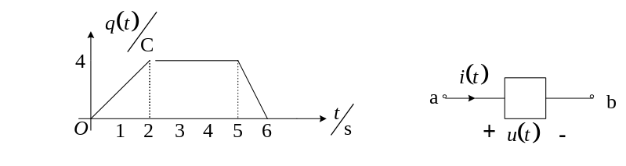
八、非客观题 ( 本 大 题8分 )
试用网孔分析法求解图示正弦交流电路中的电流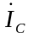。
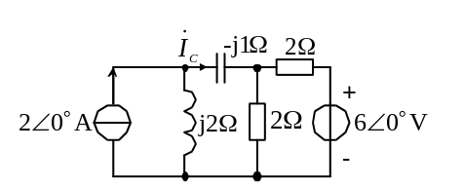
九、非客观题
( 本 大 题8分 )
电路如图所示，试求负载获得最大功率时的(复)阻抗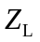，并求所获得的功率P。
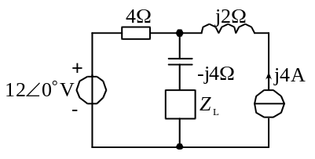
十、非客观题
( 本 大 题8分 )
求图示电路中，当=104而耦合系数K分别为0和1 时的Zab。
